# Get

ab -n 100 -c 10 http://test_url  
# -n 表示请求数，-c 表示并发数. -t 表示多少s内并发和请求

# Post

## -T是指请求的内容类型

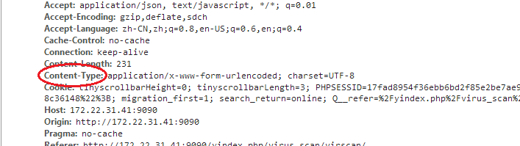

上图的'application/x-www-form-urlencoded'就写-T "application/x-www-form-urlencoded"

注意，后面的charset不需要

## -p后面跟的是要post的内容

在当前目录下创建一个文件post.txt

编辑文件post.txt写入 cid=4&status=1 相当于post传递cid,status参数

ab -n 1 -p "post.txt" -T "application/json" "http://t.ruuuun.com/wechat/orders"